Bedienung der Mediensteuerung in den Hörsälen
In verschiedenen Hörsälen der TU-Clausthal wurden Steuerungen zur Bedienung der Präsentationsmedien verbaut. Folgende Hörsäle wurden ausgestattet:
- Audimax
- Gr. Horst-Luther-Hörsaal
- Gr. Physik-Hörsaal
- Werner-Grübmeyer-Hörsaal
Die Mediensteuerungen werden über Touchpanel bedient, die sich je nach Hörsaal entweder am Pult des Dozenten oder in einem Medientechnik-Schrank befinden (siehe „Zugang zur Medientechnik in den Hörsälen“). Eine Ausnahme bildet hier der Werner-Grübmeyer-Hörsaal, der anstatt des Tochpanels über ein Tastenfeld verfügt.
Vor Beginn einer Vorlesung/Übung befindet sich das Touchpanel in der Regel im Standby-Modus. Das bedeutet, dass es seinen Bildschirm ausschaltet um Strom zu sparen. Um das Panel zu aktivieren reicht eine Berührung des Bildschirmes.

Bedienung der Steuerung
(die kommenden Bilder zeigen die Steuerung im Audimax, die aber mit denen der anderen Hörsälen vergleichbar ist)

Wurde die Anlage nach dem letzten Gebrauch sachgemäß heruntergefahren, so erscheint beim Aktivieren ein Startfenster. Man hat dann die Möglichkeit per Berührung der Buttons, die Anlage einzuschalten oder Lichteinstellungen vorzunehmen.
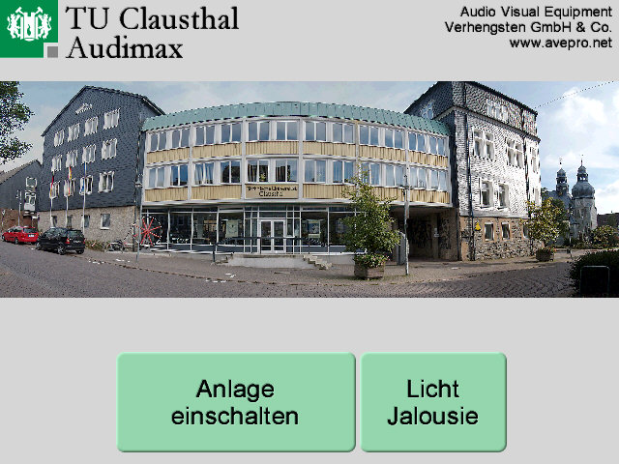

Für den Vorlesungsbetrieb startet man die Anlage und bekommt anschließend die Möglichkeit verschiedene Szenarien zu starten, die der Anforderung der Vorlesung entsprechen.
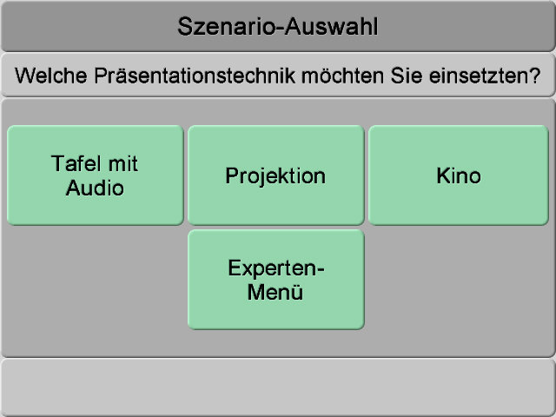

Wurde ein Szenario ausgewählt (hier „Projektion“), kann man weitere Einstellungen vornehmen. Unter anderem lässt sich bei diesem Szenario die Quelle, von der aus die Daten auf den Beamer übertragen werden, auswählen. Darüber hinaus hat man die Möglichkeit, das Bild wegzuschalten um die übertragenen Daten nicht auf dem Beamer sichtbar zu machen.
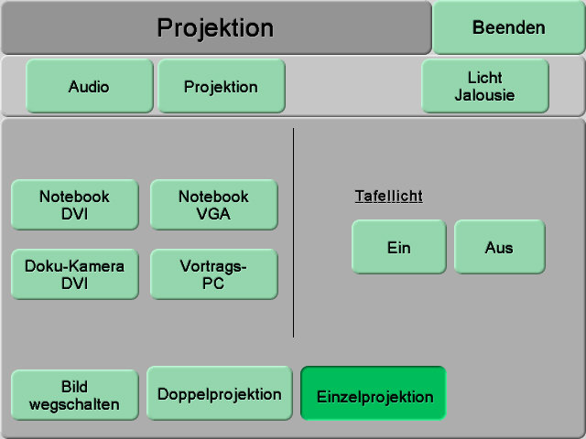
Bei einigen Szenarien gibt es Untermenüs, zwischen denen man umschalten kann, um weitere Einstelllungen vorzunehmen. Im oberen Beispiel sind das die Menüpunkte: „Audio“, „Projektion“ und „Licht Jalousie“.
So lassen sich zum Beispiel im Menü „Audio“ die Mikrofone leiser, lauter oder stumm (mute) schalten.
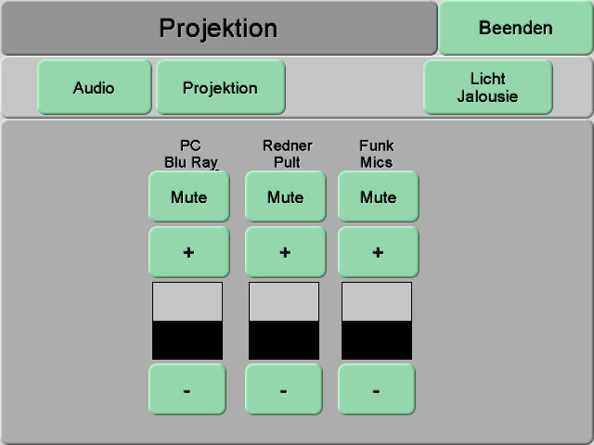

Soll die Anlage ausgeschaltet oder ein anderes Szenario gestartet werden, muss das aktuelle Szenario durch Auswählen des Punktes „Beenden“ gestoppt werden. Anschließend kann eine der beiden Optionen ausgewählt werden.
